TỔ KHOA HỌC TỰ NHIÊN
THỰC HIỆN CHUYÊN ĐỀ DẠY HỌC STEM
Thực hiện kế hoạch năm học 2020-2021 của trường THCS Phúc Đồng, chiều ngày 24/03/2021 cô giáo Đỗ Thị Ninh đã thực hiện chuyên đề báo cáo kết quả thực hiện dự án dạy học theo định hướng giáo dục STEM môn Sinh học cấp trường với chủ đề "Vệ sinh da”. Đến dự có các thầy cô giáo tổ Khoa học tự nhiên của các trường THCS Phúc Đồng.
Tiết học Vệ sinh da diễn ra trong thời điểm dịch Covid 19 đang diễn ra hết sức phức tạp, thày và trò nhà trường cùng với học sinh toàn thành phố Hà Nội đang dạy- học online. Tuy nhiên, cô giáo đã dùng những kĩ thuật dạy học tích cực của mình truyền thụ hết được kiến thức cho các con về cách bảo vệ da, như thường xuyên tắm rửa, thay quần áo, giữ gìn da sạch sẽ, hạn chế lạm dụng mĩ phẩm…Cách rèn luyện da: Tắm nắng, tập chạy buổi sáng, tham gia thể thao buổi chiều, xoa bóp, lao động chân tay vừa sức…Các cách phòng chống bệnh ngoài da: vệ sinh cơ thể, vệ sinh môi trường, chữa bệnh theo chỉ định của bác sĩ,….
Sau khi quay trở lại trường học trực tiếp, bằng những hiểu biết về vệ sinh da và tình hình dịch Covid 19 vẫn tiếp tục diễn biến phức tạp, các em học sinh lớp 8C đã thực hiện dự án làm” Nước rửa tay khô”. Tại buổi báo cáo, học sinh được chia thành nhiều nhóm nhỏ, dưới sự hướng dẫn của giáo viên tham gia vào các hoạt động thực hành của dự án, pha chế nước rửa tay theo đúng chuẩn công thức của Tổ chức y tế thế giới WHO.
Sử dụng phương pháp giảng dạy tích cực, theo định hướng giáo dục STEM, cô giáo Đỗ Thị Ninh đã thiết kế bài giảng sáng tạo, khơi gợi niềm đam mê nghiên cứu khoa học và tạo hứng thú học tập cho học sinh. Qua tiết học báo cáo, học sinh dễ dàng tiếp thu kiến thức mới, khuyến khích các em vận dụng lý thuyết vào thực tiễn và phát huy năng lực học tập tích cực như: tư duy phản biện, kỹ năng làm việc nhóm, khả năng phân tích, tổng hợp…
Việc vận dụng phương pháp giáo dục STEM vào nhiều môn học, tạo ra sản phẩm cụ thể, qua đó giúp học sinh liên hệ kiến thức học được trong nhà trường áp dụng vào cuộc sống, đồng thời phát triển các kỹ năng, phương pháp làm việc nhóm là một trong những cách phát triển toàn diện giáo dục.
Một số hình ảnh của buổi báo cáo chuyên đề:
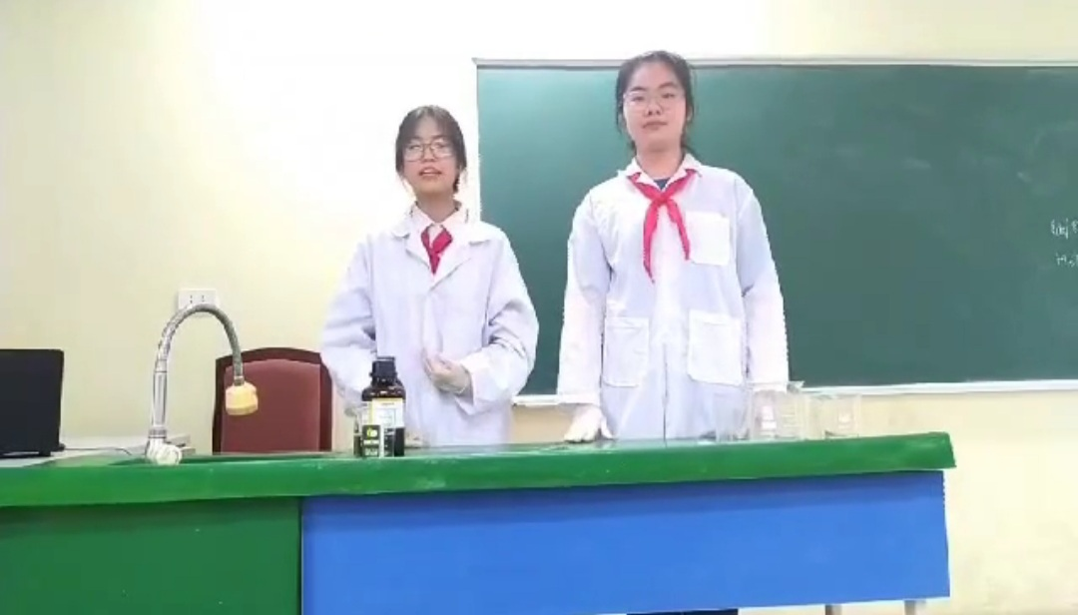
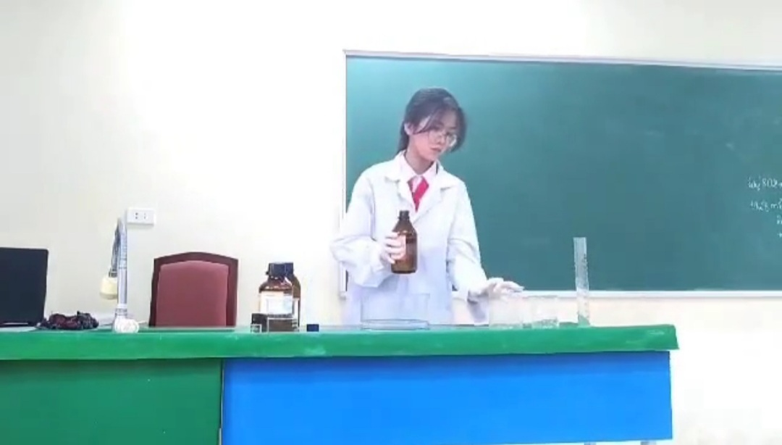
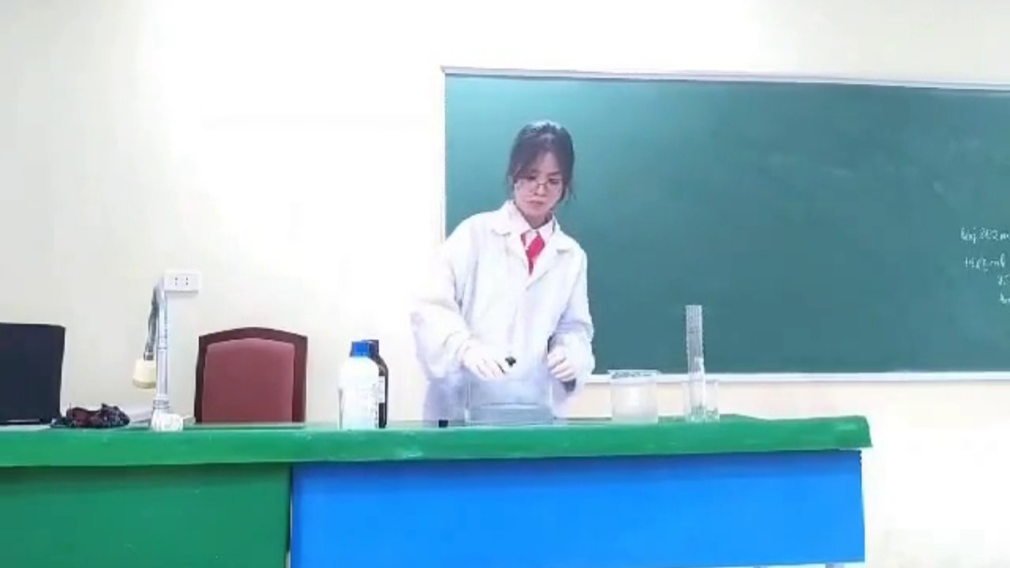
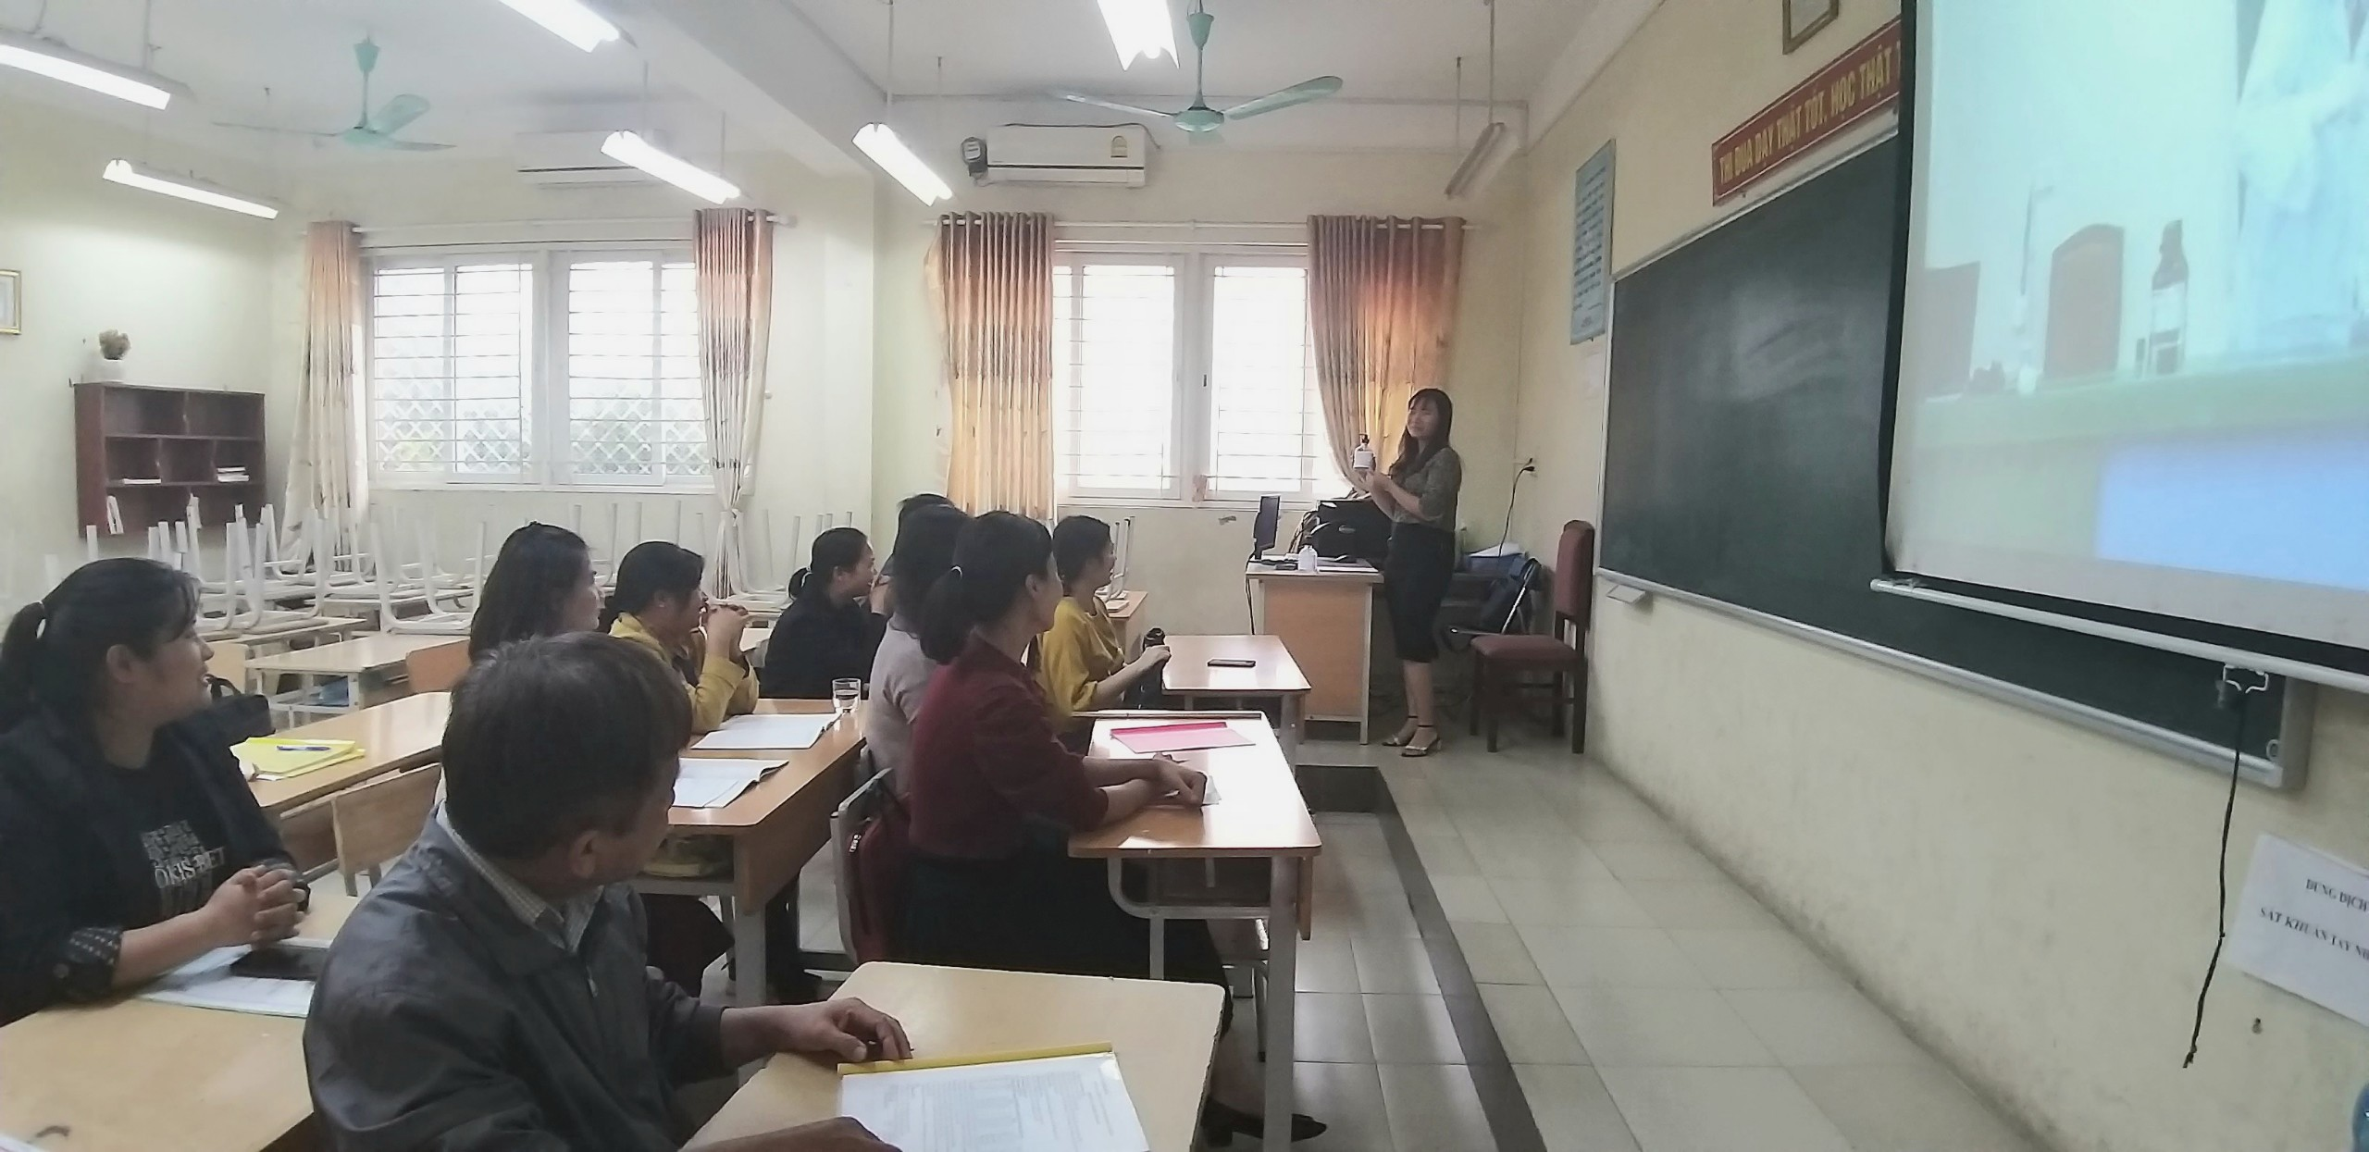
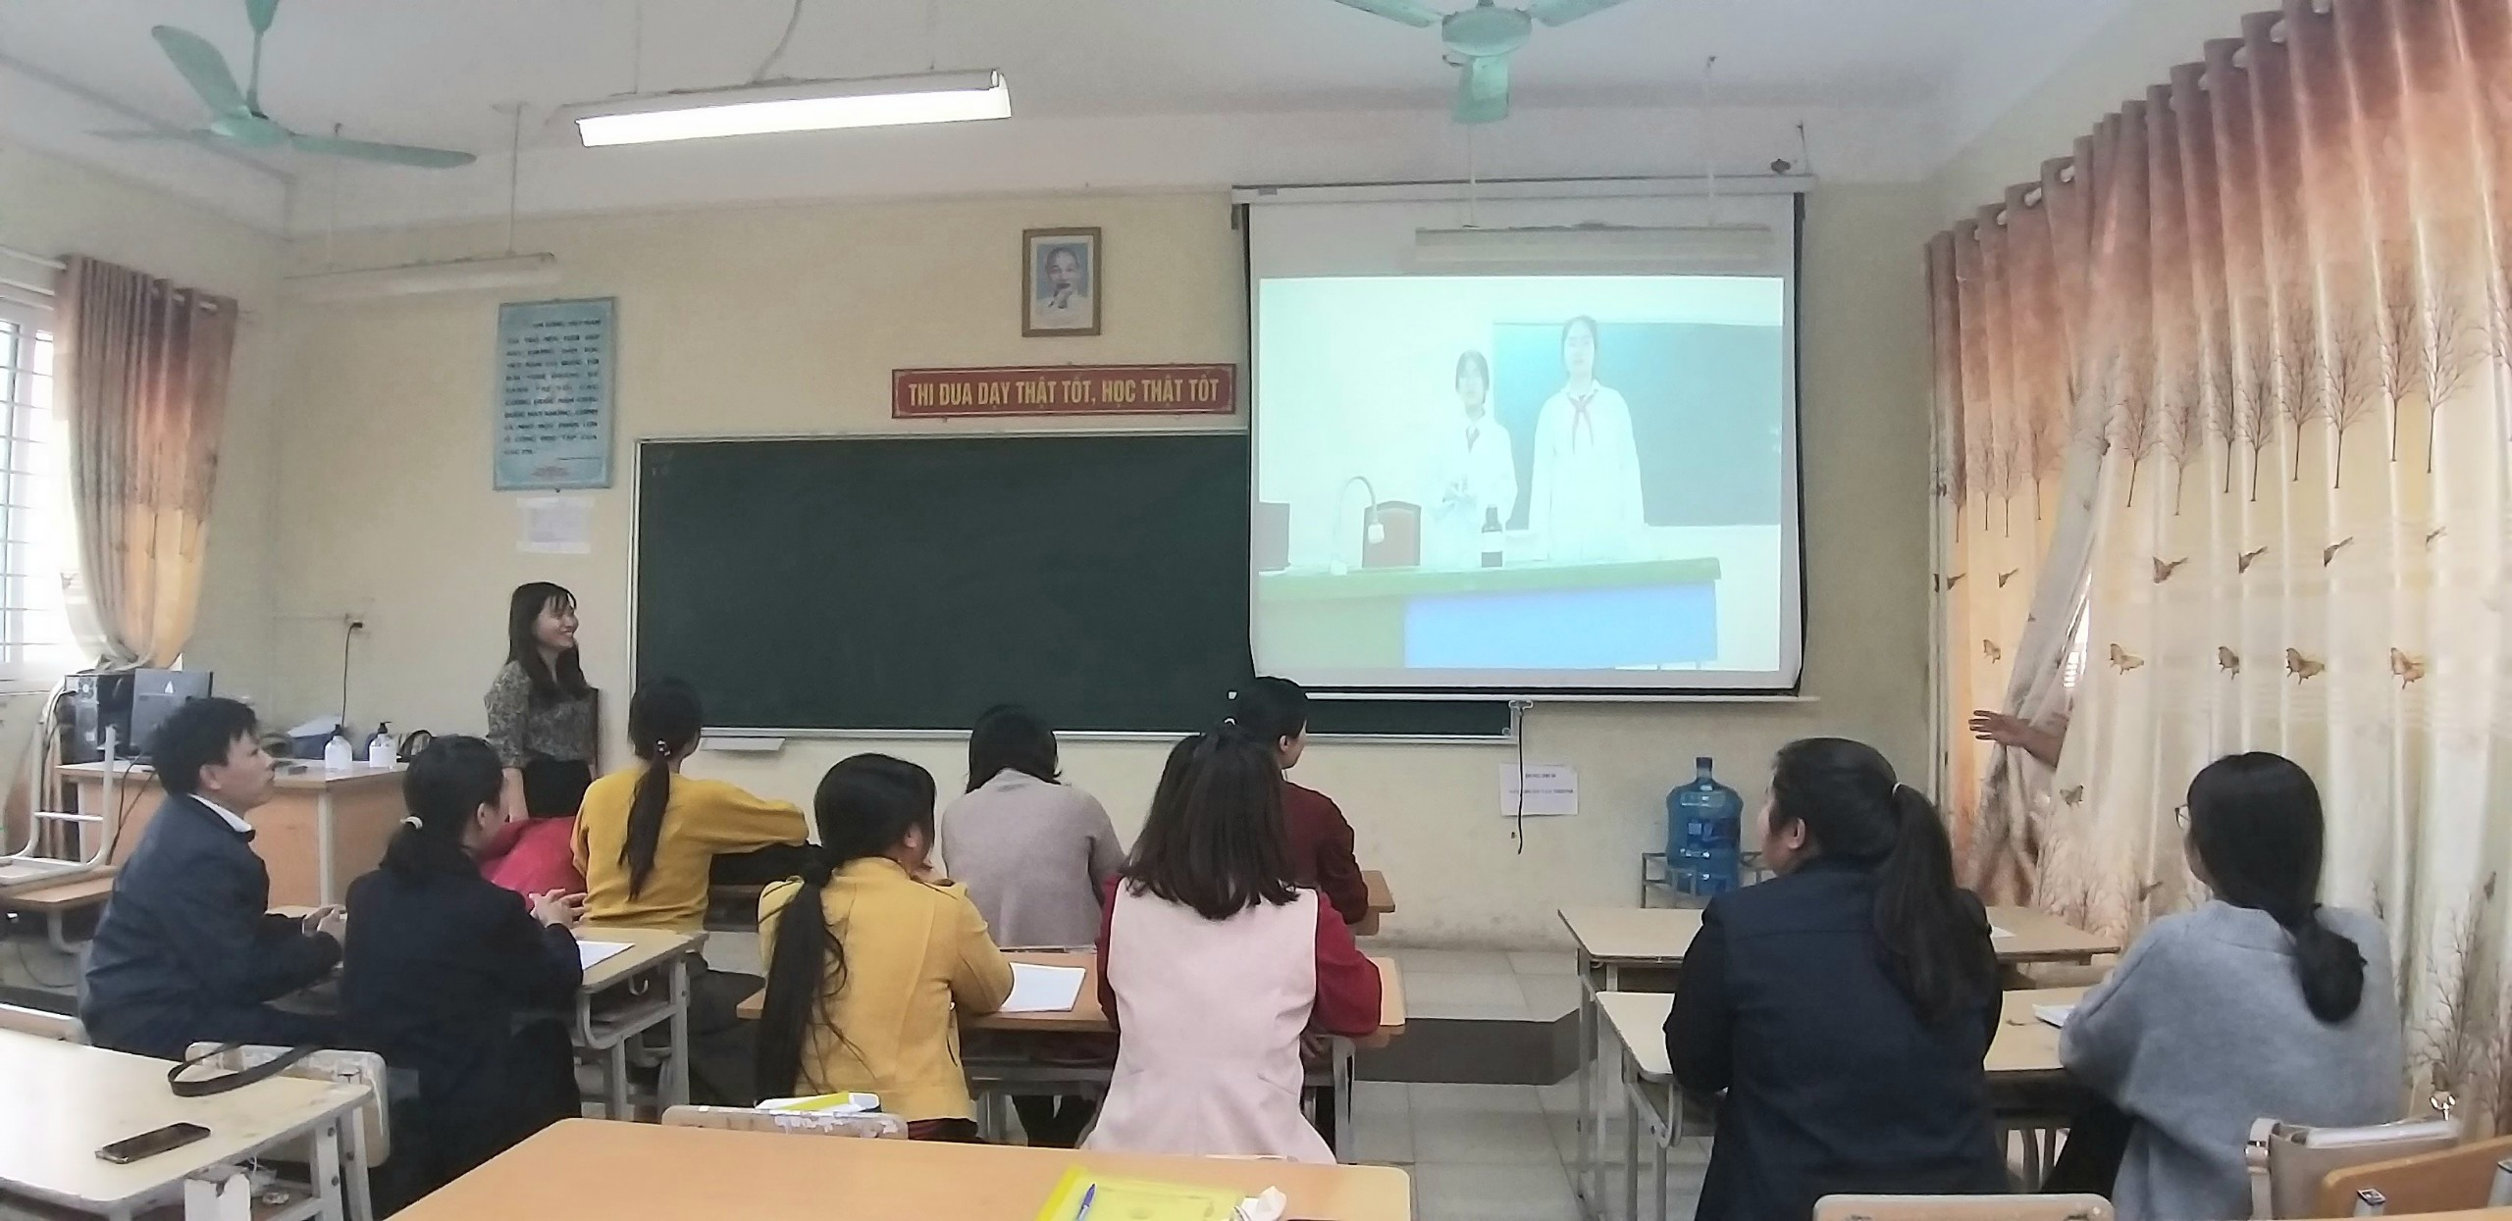
Tác giả: Nguyễn Thu Huyền

